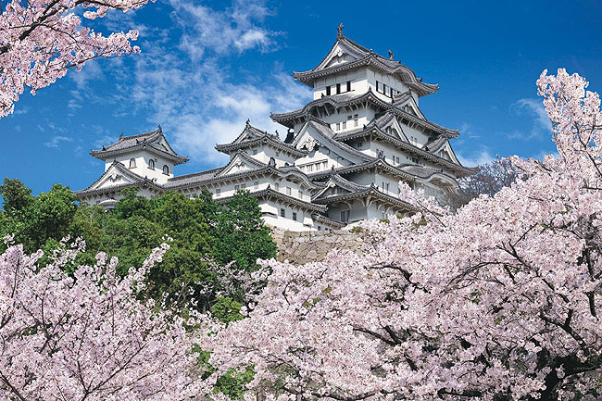
吟 と 舞

吟道摂楠流姫路地区連合会
姫修吟詠会 会長 中野摂煌 (079)297-4784
雅城吟詠会 会長 中川摂昇 (079)239-9371
琇悠吟詠会 会長 白井摂正 (079)232-1651
東播吟詠会 会長 松尾摂修 (079)297-5675
播翔吟詠会 会長 中野摂泉 (079)294-3012
瑞鳳吟詠会 会長 牛尾摂謹 (079)285-0776
播磨灘吟詠会 会長 井上摂翔 (079)224-4423
泰山吟詠会 会長 山田摂紫 (079)335-1158

吟道摂楠流総本部事務局
〒674-0051 明石市大久保町大窪１５０２－４
TEL（078）935-1338 FAX (078) 935-1334
摂楠流HP⇒ http://www.setsunanryu.com/ しぎんせつなん検索
お気軽にお問い合わせ下さい。

ふれあいの集い

構成吟 『姫路城下の歴史とロマン』

- 日 時 平成29年5月19日（金）14時30分～15時30分

- 場 所 姫路キャスパーホール

- 主 催 姫路市職員退職者互助会（姫路市交友会）

- 協 賛 吟道摂楠流姫路地区連合会

- 友情出演 姫路吟剣詩舞道連盟早渕流有志

≪ 日本の伝統文化・芸能である詩吟 ≫

知っているようであまり馴染みのない詩吟！
その詩吟を一人でも多くの方に知っていただきたい。
目の前で、生で聴いて、見ていただける機会を持ちたい。
そして詩吟に興味や関心を持っていただきたい。
姫路城下で繰り返された悲喜哀歓のあやなす物語を
今回は構成吟「姫路城下の歴史とロマン」と題し吟詠・詩舞・のコラボレーションでお届けいたします。

